校园地国家助学贷款学生在线申请指南

一、校园地国家助学贷款主要政策及申请材料
（一）主要政策
1.贷款金额：全日制本专科学生（含预科生）每人每年申请贷款额度不超过12000元；全日制研究生每人每年申请贷款额度不超过16000元。
2.贷款期限：国家助学贷款期限为学制剩余年限加15年，最长不超过22年。
3.贷款放款：学生在校期间每学年初申请一次，11月左右放款至学校财务。
4.财政贴息：借款学生在校学习期间，国家助学贷款所发生的全部利息由财政全额补贴。借款学生在校期间，因患病等原因休学的，可向所在高校机构申请休学贴息。借款学生毕业后，在还款期内继续攻读学位的，可通过原所在高校机构申请继续贴息。
5.贷款还款：
（1）借款学生毕业离校前，办理还款确认手续（签署还款协议）或申请继续贴息。
（2）借款学生毕业后进入还款期的，可享受最长60个月的还本宽限期，还本宽限期内只还利息无需偿还本金。在还款期内继续攻读学位的借款学生再读学位毕业后，仍可在还款期内享受还本宽限期。
（3）借款学生可在毕业后通过中国银行网上银行、手机银行（进入贷款查询后还款，还款协议申请）提前偿还国家助学贷款。银行仅按贷款实际期限计收利息，不加收其他任何费用。如果借款学生在毕业前通过中国银行网上银行、手机银行（进入贷款查询后还款，非还款协议申请）提前还款，则利息仍由财政资金补贴，学生只需偿还贷款本金。
（二）申请所需材料
在中国银行手机银行完成申请的，需拍照上传以下影像资料。
1.学生本人身份证；
2.学生证或新生录取通知书（复印件）；
3.如果借款人为未成年人（18岁以下），须提供法定监护人的有效身份证明和书面同意申请贷款的声明，在其他选项中上传；
二、申请方式
手机银行
下载“中国银行手机银行”APP 。（如新同学还未开通手机银行，请到南门小树林中行业务处进行手机银行的开通或中国银行北京交大支行进行开通）
1.下载完成后打开“中国银行手机银行”APP，在“我的-安全与设置-安全工具-设置默认安全工具-手机盾”，设置手机盾安全密码。
2.设置完成后打开“中国银行手机银行”APP，在上方搜索框搜索贷款，点击贷款，下滑找到国家助学贷款。
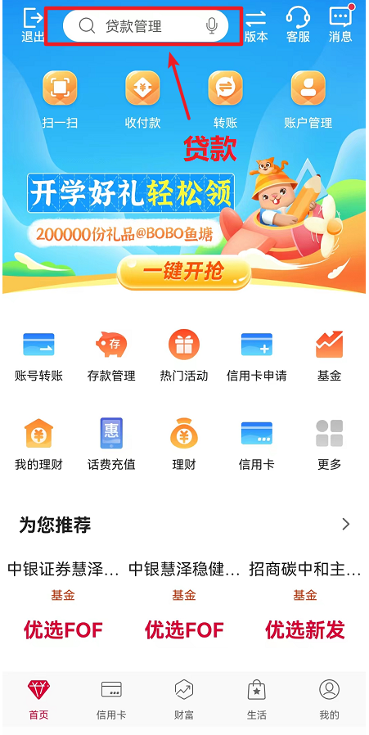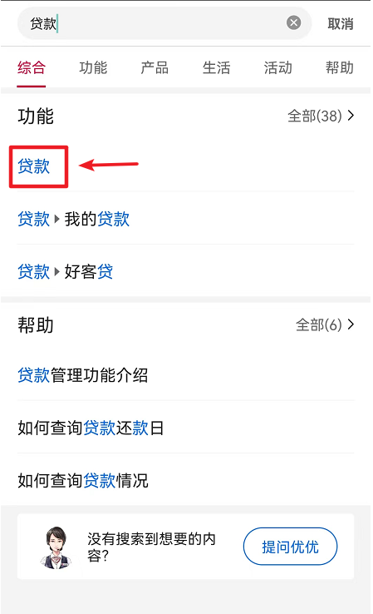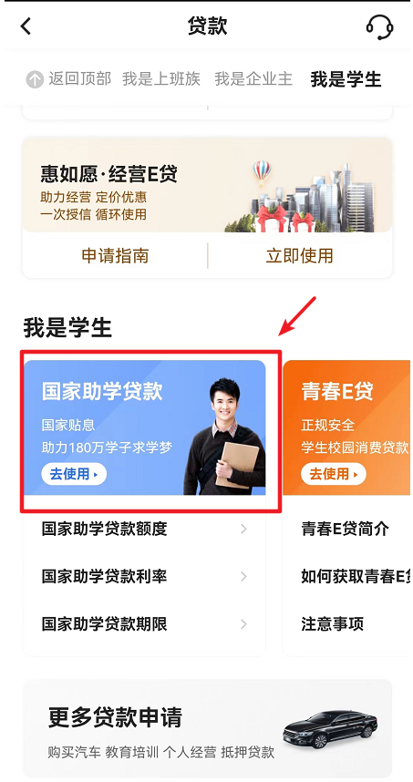
3.填写开办地区、就读高校等信息，填好之后点击申请，即可进入申请界面
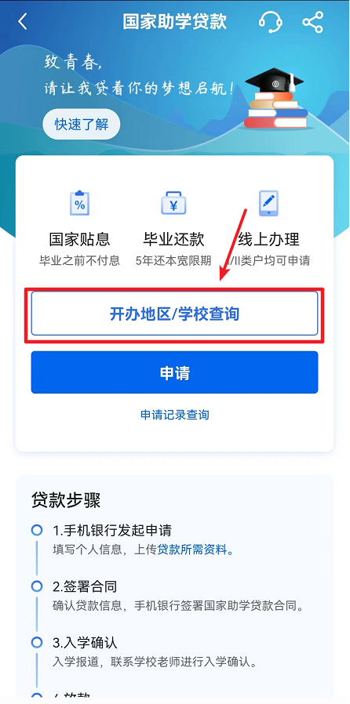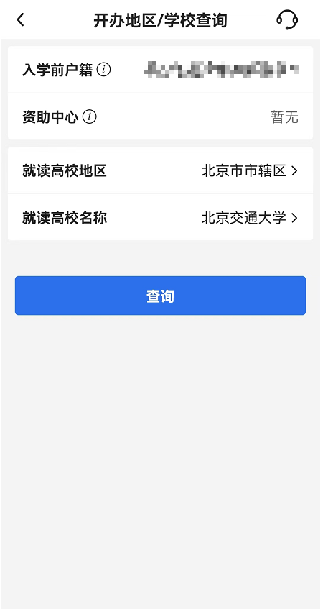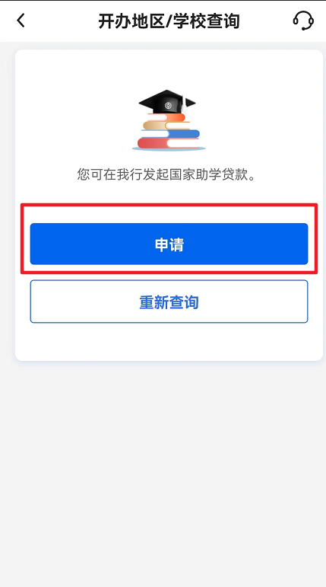
4.直接点击下一步 ，填写好就读学历、学制、入学年份、学院、专业、班级、学号、贷款金额、收款还款账户等信息，点击下一步。

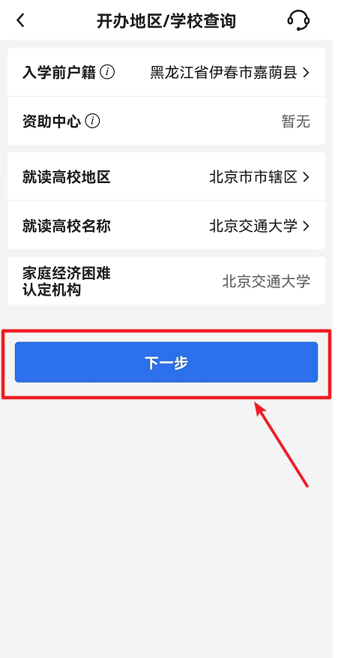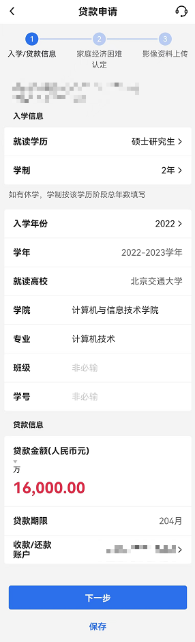
5.如实填写自己的家庭信息，填写好之后点击下一步。

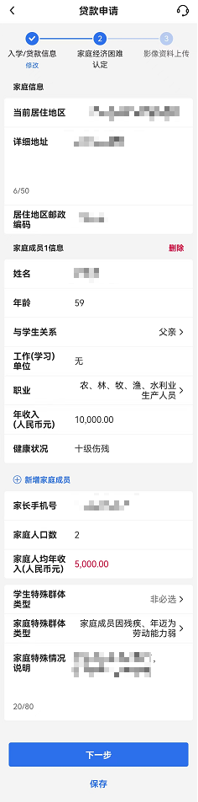
6.填写好家庭经济困难认定的信息后，进行贷款申请的影像资料上传。如申请人未成年，请在其他影像资料处上传法定监护人的有效身份证明和申请校园地国家助学贷款未成年人父母同意书，填写结束后，勾选下方签署授权书，点击提交。
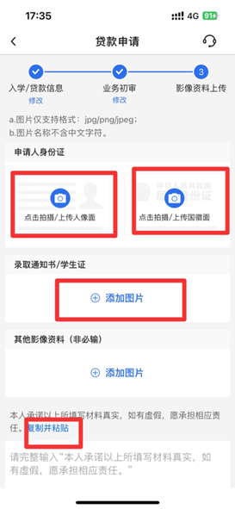
7.所有信息填写好后，确认信息，确认无误后，点击确认。
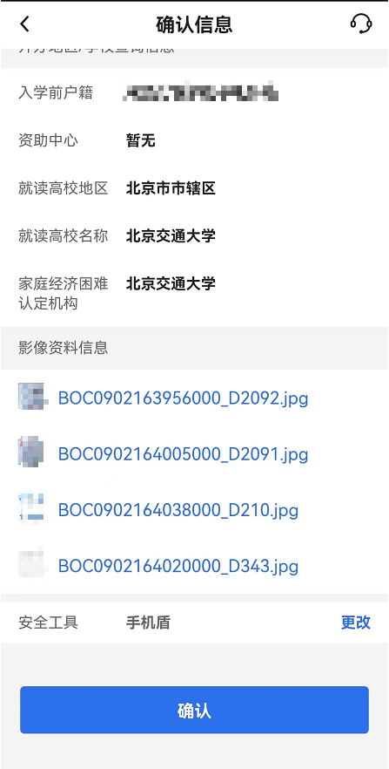
8.根据提示进行人脸识别，识别后输入手机盾密码进行安全验证，点击提交即可。
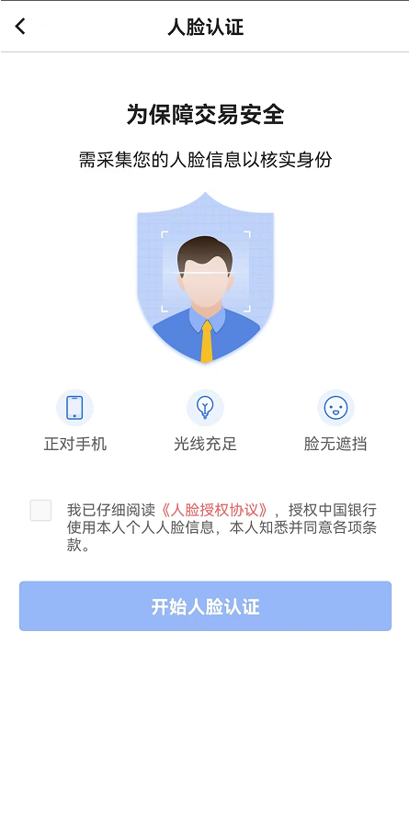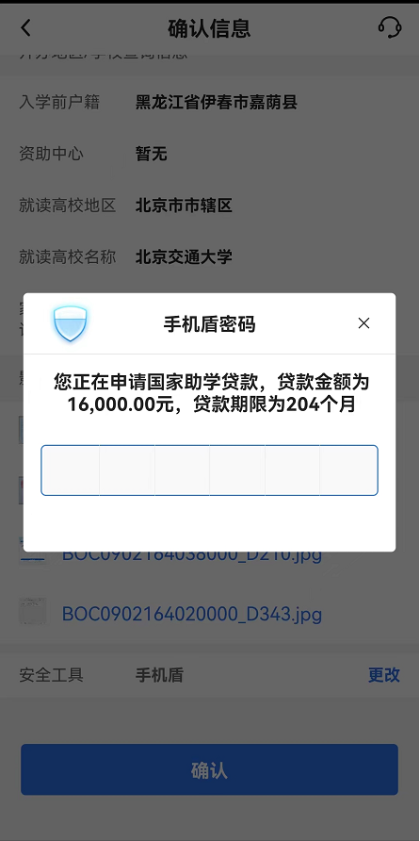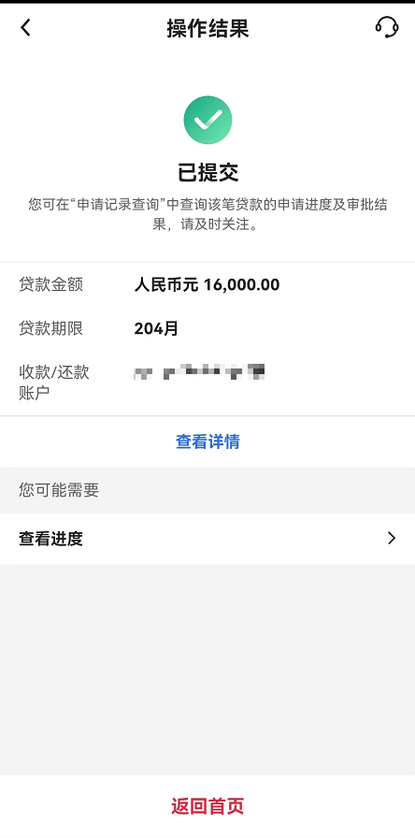
9.学校与银行初审完毕后，通过上述方式进入到贷款页面进行签署合同。
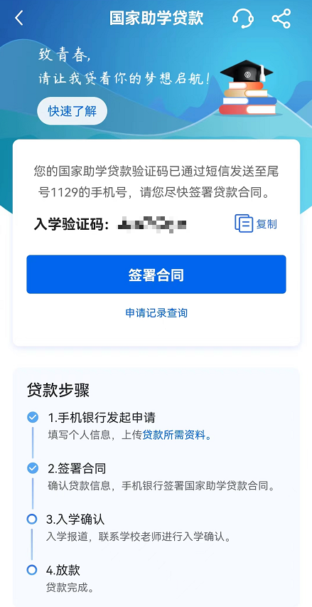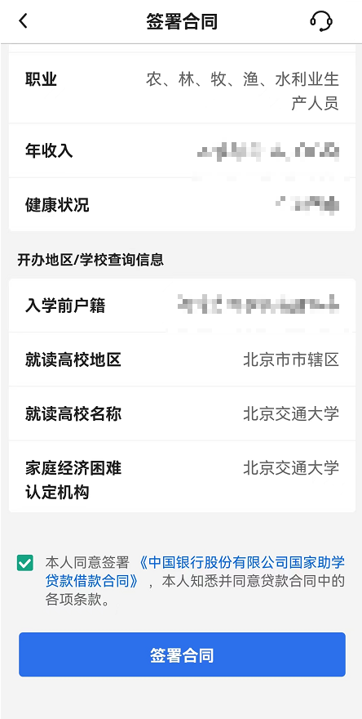
10.确认信息后，输入手机盾密码，合同签署完毕。
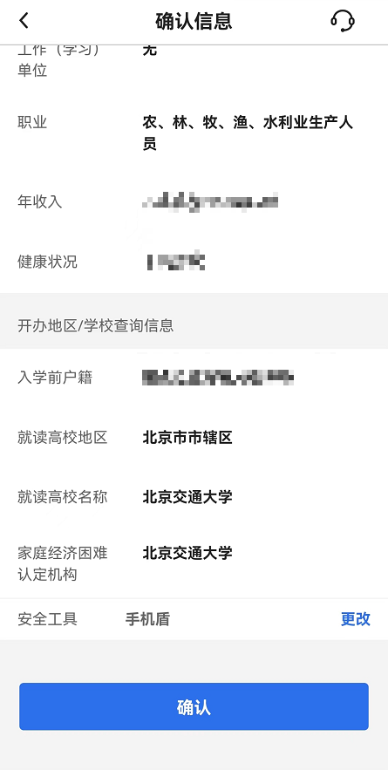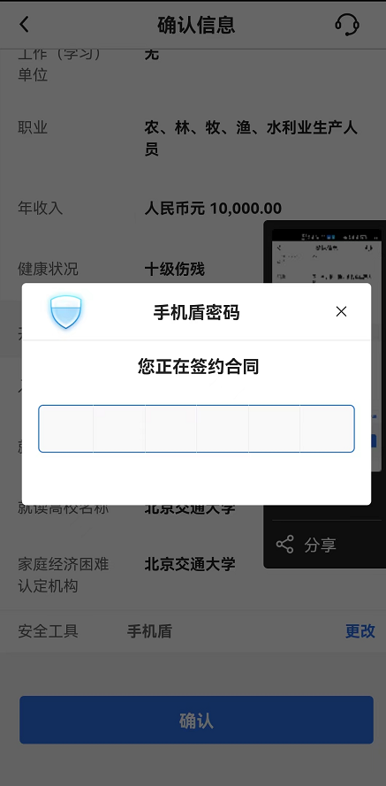
11.合同签署完毕后，学校学生资助管理中心将进行验证，以确定合同最终签署完毕，等待放款。

